
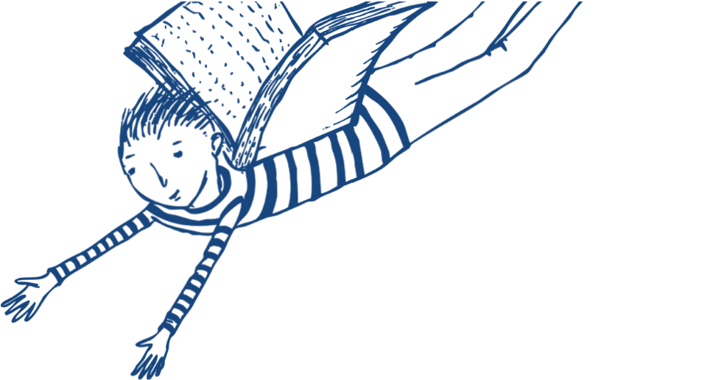



Jižní
Morava
čte

Přihláška jednotlivce do soutěže
„Digitální dobrodružství“

Odevzdáním vyplněné přihlášky a zapojením do soutěže vyjadřuje soutěžící souhlas
s pravidly soutěže (včetně souhlasu se zpracováním osobních údajů v rozsahu stanoveném těmito pravidly, která jsou dostupná na: www.jiznimoravacte.cz).

Název soutěžní práce
Soutěžní kategorie
Jméno a příjmení soutěžícího
Třída (MŠ, ročník ZŠ nebo gymnázia)
Knihovna (název a kontakt)
Jméno a příjmení + email a telefon zákonného zástupce

Podpis zákonného zástupce

Odevzdání přihlášky do 15. 12. 2025 je podmínkou účasti v soutěži.
Součástí přihlášky je samostatný souhlas se zpracováním osobních údajů dítěte.

Souhlas se zpracováním osobních údajů dítěte a souhlas s fotografováním dítěte na akcích spojených

s projektem Jižní Morava čte

Já, níže podepsaný (zákonný zástupce)
Jméno a příjmení:

potvrzuji, že níže jmenovaný/á
Jméno a příjmení:

je mladší 18 let. Souhlasím jeho/jejím jménem se zpracováním jeho osobních údajů zapojenou knihovnou: …………………………………………… a Moravskou zemskou knihovnou v Brně v rozsahu těchto údajů:

- Jméno a příjmení
- Školní třída
- Telefon zákonného zástupce
- Email zákonného zástupce
- Fotografie pořízené v rámci akce Jižní Morava čte jako citlivého údaje

Souhlas je poskytnut za účelem:
- propagace projektu Jižní Morava čte (tištěná forma, www stránky projektu, facebook projektu)

Souhlasím se zpracováním svých osobních údajů zapojenou knihovnou

a Moravskou zemskou knihovnou po dobu 1 roku ode dne odevzdání soutěžní práce.
Zpracování bude probíhat v souladu s příslušnými právními normami o ochraně osobních údajů
a s Nařízením Evropského parlamentu a Rady (EU) 2016/679 ze dne 27. dubna 2016 o ochraně fyzických osob v souvislosti se zpracováním osobních údajů a o volném pohybu těchto údajů
a o zrušení směrnice 95/46/ES (obecné nařízení o ochraně osobních údajů).

Byl/a jsem poučen/a o tom, že poskytnutí údajů je dobrovolné. Dále jsem byl/a v souladu s příslušnou legislativou poučen/a:
- o svém právu tento souhlas odvolat a to i bez udání důvodu,
- o svém právu přístupu k těmto údajům a právu na jejich opravu,
- o svém právu na vymazání těchto údajů, pokud dochází k jejich zpracování v rozporu s ochranou definovanou příslušnou legislativou nebo v rozporu s tímto souhlasem, nebo byl souhlas odvolán.

Byl/a jsem také poučen o tom, že tato svá práva mohu uplatnit doručením žádosti na adresu zapojené knihovny nebo na adresu Moravské zemské knihovny v Brně, Kounicova 65a, nebo emailem na adresu koordinátora projektu.
Beru na vědomí, že odvolání tohoto souhlasu může ovlivnit dosažení účelu, pro který byl tento souhlas vydán, pokud tento účel nelze dosáhnout jinak.

V ……….…......................................... dne ..........................

Podpis zákonného zástupce...................................................................................

